**山东金昌树**

**2019年招聘简章**

**公司简介**

山东金昌树新材料科技有限公司成立于2012年，公司性质为私营企业，坐落于著名的风筝之都——潍坊，是集研发、生产、销售PVC环保稳定剂为一体的高新技术企业。公司现在济南成立了山东金昌树济南分公司，在广东顺德成立了金昌树顺德分公司，在杭州成立了金昌树杭州分公司和杭州金昌树化学有限公司（子公司）。

公司的制造中心（潍坊）占地158亩，年产能达10万吨，是目前国内最大的环保钙锌稳定剂生产厂家。制造中心拥有先进的自动混配系统，工艺成熟，无污染、零排放。公司与国内知名高校合作联手成立济南研发中心和广州研发中心，配备了先进、齐全的研发及检测设备，并在物质合成及配方优化等方面取得了重大科研成果。

经过公司销售、研发团队长期在市场上的探索和努力，金昌树最终开发出了行业领先的PVC钙锌稳定剂—JCS系列产品，并凭借其超高的性价比、较强的适用性、无工艺缺陷等优势迅速在国内PVC硬制品加工行业中崛起，为PVC制品无铅化提供了有效的解决方案。

金昌树以保护环境为己任，立志成为全球无铅化进程中的探索者和优秀生产商！

相伴金昌树，共走环保路！

**招聘信息**

|  |  |  |  |  |  |
| --- | --- | --- | --- | --- | --- |
| **岗位名称** | **专业** | **人数** | **岗位职责** | **工作地点** | **工资** |
| 研发专员 | 本科：高分子材料等相关专业 | 10 | 负责新产品，新工艺的开发，科研项目申报等 | 山东济南 | 4500+ |
| 研发工程师 | 研究生：乳液聚合 | 5 | 负责新产品，新工艺的开发，科研项目申报等 | 山东济南 | 6000+ |
| 技术服务 | 化学等相关专业 | 15 | 从事环保行业PVC稳定剂产品的售后技术服务 | 山东济南 | 4500+ |
| 外贸内勤 | 外语、国贸等专业 | 2 | 外贸业务衔接，信用证的制作和审核 | 山东济南 | 4000+ |
| 管培生 | 管理类 | 5 | 公司日常管理类工作 | 潍坊昌邑 | 3200+ |

**应聘条件**

1、遵纪守法、诚实守信，具有良好的个人品质和职业道德、无不良记录。

2、能熟练运用电脑办公软件，具有较强的学习能力和良好的团队协作精神，能承受一定的工作压力。

**福利待遇**

1、五险、商业保险、年度奖金、科研项目奖励、工龄补贴、学历补贴、住房补贴、餐费补贴，年度体检。

2、每周五天工作制（双休），按国家法定假日安排休息。

3、春节、中秋等节日以物品形式发放过节费

4、个人发展：双重晋升通道（管理、技术）。

5、薪酬组成：基本岗位工资+满勤奖+各类补贴+绩效+奖金+政府补贴等

6、政府补贴：硕士研究生：每月1500元生活补贴，期限3年。

本科生：每月500元生活补贴，期限1年。

**应聘方法**

1、按照"报名→初选→面试→体检→培训→考核→签订劳动合同"等步骤进行。

2、简历（电子版）发送至jcs_hr@163.com，邮件标题请注明姓名----学校---岗位（如：张月-xx学校-人事专员），符合条件者，我公司将与应聘者联系后续事宜。

3、可扫描公司公众号及人力工作号了解公司情况

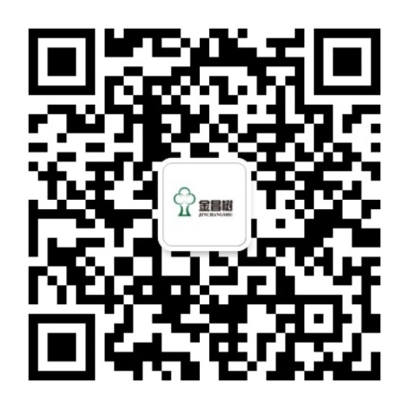

人力资源微信号

金昌树公众号

**联系方式**

联系人： 王经理

电 话： 15169611077（微信同号） 0536-7868221

邮 箱： jcs_hr@163.com

地 址：济南市天桥区新材料产业园 潍坊昌邑滨海（下营）经济开发区